ЗВІТ
про виконання завдання № 5.1
«Функції. Передавання параметрів у функції»
з дисципліни
«Алгоритмізація та програмування»
студента(ки) групи РІ-12
Стасюк Іван Андрійович
Умова завдання:
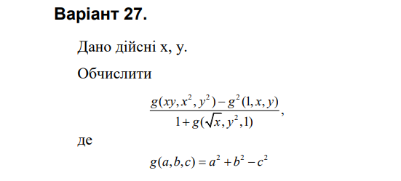
Блок-схеми алгоритму програми та кожної функції:
Блок-схема алгоритму програми (функція main):
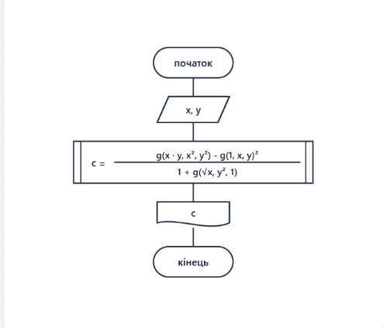
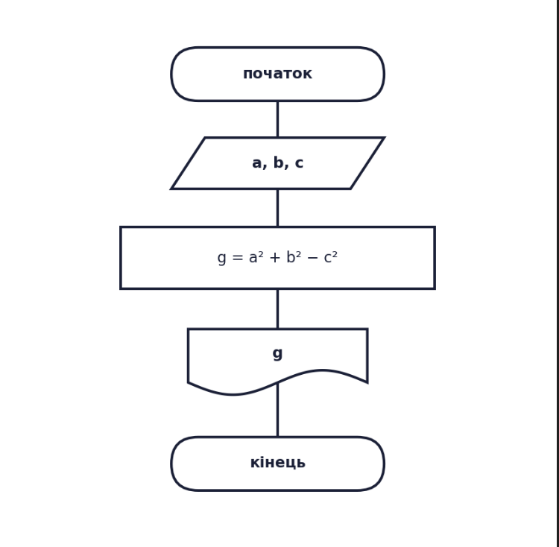
UML-діаграма дії програми та кожної функції:
UML-діаграма дії програми (функція main):
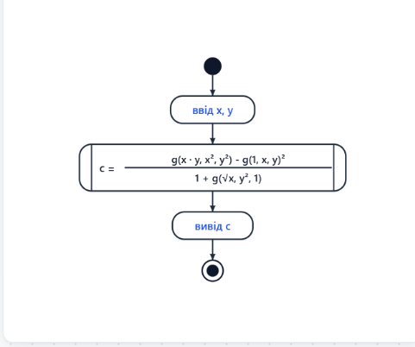
* 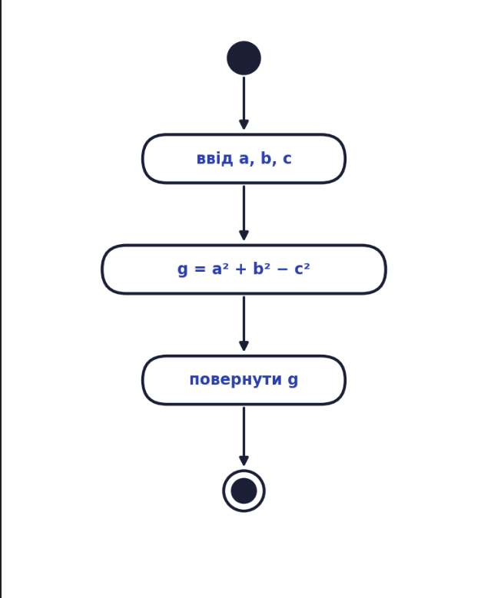
Структурна схема програми:
Програма складається з двох функцій:
main() → g(a, b, c)
Функція main() вводить x, y, тричі викликає функцію g (з різними аргументами), обчислює c і виводить результат. Функція g(a, b, c) повертає значення a² + b² − c². Для обчислення використовуються стандартні функції sqrt() та pow() з бібліотеки <cmath>.
Текст програми:
// Lab 5_1, варіант 27
#include <iostream>
#include <cmath>

using namespace std;

double g(const double a, const double b, const double c); // прототип

int main()
{
double x, y;

cout << "x = "; cin >> x;
cout << "y = "; cin >> y;

double c = (g(x * y, x * x, y * y) - pow(g(1, x, y), 2)) / (1 + g(sqrt(x), y * y, 1));

cout << "c = " << c << endl;

return 0;
}

double g(const double a, const double b, const double c) // визначення
{
return a * a + b * b - c * c;
}
Посилання на git-репозиторій з проектом:
https://github.com/ppro2162-alt/-5.1.git
Результати unit-тесту:
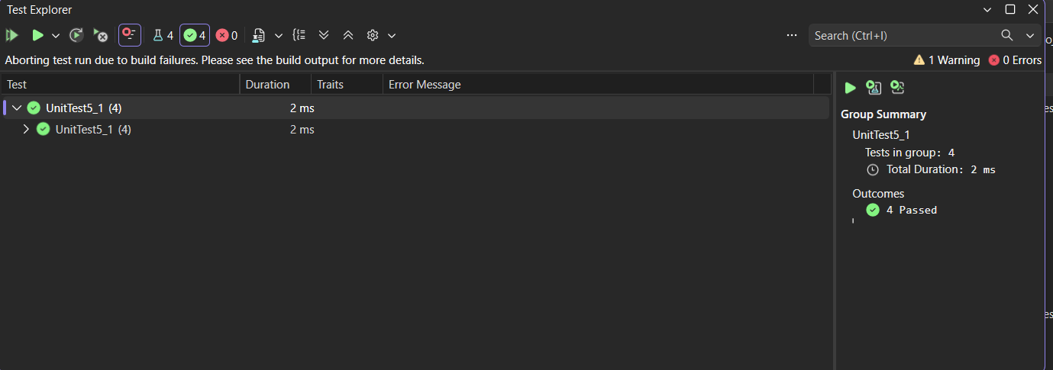
Висновки:
Під час виконання завдання я навчився оголошувати та визначати власні функції мовою C++, використовувати прототипи функцій та передавати параметри за значенням. Виділення обчислення g(a, b, c) в окрему функцію дозволило уникнути дублювання коду, оскільки вона викликається тричі з різними аргументами. Правильність роботи програми підтверджено порівнянням результату з ручним розрахунком.

